Дані методичні вказівки призначені для допомоги студентам спеціальності 274 «Автомобільний транспорт» при виконанні розрахунково-графічної роботи з курсу «Будівельна механіка машин та металоконструкцій». Методичні вказівки містять завдання до розрахунково-графічної роботи, приклади розв’язання типових задач з даного курсу а також список учбової літератури. Вони можуть бути використані при самостійній роботі над питаннями курсу «Будівельна механіка машин та металоконструкцій» та при підготовці до екзамену з цього курсу.
ПЕРЕДМОВА
Мелодичні вказівки мають на меті допомогти студен спеціальності 274 «Автомобільний транспорт» виконати самостійно розрахунково-графічну роботу з будівельної механіки матеріалів та металоконсірукцій.
Робота виконується на листах формату А4, які зшиваються в альбом.
Перед виконанням роботи необхідно по конспекту лекцій та рекомендованій літературі вивчити теоретичний матеріал, який иотріб для розв’язання задачі. Розв’язок задачі необхідно супроводжувати короткими поясненнями. При виконанні розрахунків записується формула в загальному вигляді, підставляються числові значення величин і потім пишеться результат обчислень, який округляється за правилами математики.
Розрахунково-графічна робота виконується кожним студентом за варіантом, який видається викладачем на початку вивчення курс складається з двох цифр (наприклад, 35). Роботи, виконані не за своїм варіантом, не перевіряються.
РЕКОМЕНДОВАНА ЛІТЕРАТУРА
1. Дорошук Г. П., Трач В. М. Будівельна механіка / Навч. посібник. – Київ: ІЗМН, 1996. – 520 с.
2. Дорошук Г. П., Трач В. М. Основи будівельної механіки: Підручник. – Рівне УДУВГП, 2003. – 504 с.
3. Дорошук Г. П., Трач В. М. Будівельна механіка з елементами комп’ютерних технологій: Підручник. – Рівне НУВГП, 2005. – 566 с.
4. Дорошук Г. П., Трач В. М. Будівельна механіка. Приклади, задачі та комп’ютерні розрахунки/ Навч. посібник. – Рівне НУВГП, 2008. – 472 с.
5. Баженов В.А., Перельмутер А.В., Шишов О.В. Будівельна механіка. Комп’ютерні технології/ Підручник. – К.: Каравела, 2009. – 696 с.
6. Баженов В.А., Іванченко Г.М., Шишов О.В. Будівельна механіка. Розрахункові вправи. Задачі. Комп’ютерне тестування: Навч. посібник. – К.: Каравела, 2006. – 344 с.
7. Дарков А. В. Строительная механика. Учебник для строит. спец. вузов. – 8-е изд., перераб., и доп. – М.: Высш. шк., 1986. – 607 с.
8. Клейн Г. К., Леонтьев Н. Н., Ванюшенков М. Г. И др. Руководство к практическим занятиям по курсу строительной механики (статика стержневых систем): Учебное пособие для студентов вузов / под. редакцией Г. К. Клейна. 4-е изд., перераб. и доп. – М.: Высшая школа /1980. – 384 с.
9. Строительная механика в примерах и задачах. Под редакцией В.А. Киселева. М.: Стройиздат. 1968. – 387 с.
10. Строительная механика. Руководство к практическим занятиям. Под редакцией Ю. И. Бутенко. К.: Вища школа. 1984. – 325 с.

1. КОРОТКІ ТЕОРЕТИЧНІ ВІДОМОСТІ ТА ПРИКЛАДИ ВИКОНАННЯ РОЗРАХУНКОВО-ГРАФІЧНИХ РОБІТ
1.1. РОЗРАХУНОК ТРИШАРНІРНОЇ АРКИ.
1.1.1. Загальні відомості.
Тришарнірною аркою називається система, що складена з двох криволінійних стержнів, які з’єднуються між собою шарніром, і двома нерухомими шарнірами з підвалиною (рис. 1.1)
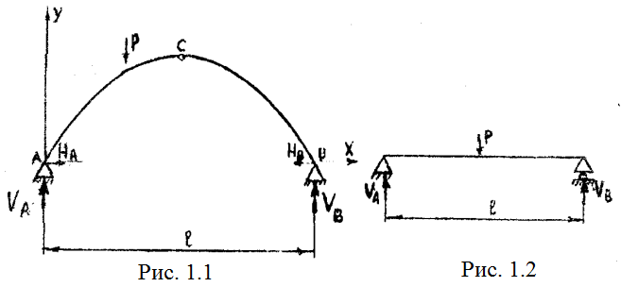
При дії вертикального зовнішнього навантаження виникають вертикальні $V_{A}$,$V_{B}$ та горизонтальні $H_{A}$, $H_{B}$ складові опорних реакцій, що звуться разпором.
Розрахунок тришарнірної арки включає визначення опорних реакцій та внутрішніх зусиль (згинального моменту, поперечної та повздовжньої сил).
Таким чином, порівняно з простою балкою (рис. 1.2), де під дією вертикального навантаження виникають тільки вертикальні складові $V_{A}$, $V_{B}$ опорних реакцій, в арці мають місце горизонтальні складові $H_{A}$, $H_{B}$. При цьому для визначення 4-х складових опорних реакцій маємо три рівняння рівноваги та умову, що згинальний момент в шарнірі С дорівнює нулю: $M_{C}=0$.
Запишемо ці рівняння: $\sum{x_{i}=0; \sum{M_{A}=0; \sum{M_{B}=0; \sum{M_{C}^{Л}=0.}}}}$
Перше рівняння рівноваги показує, що $H_{A}=H_{B}=H$ (рис. 1.3); друге і третє дають можливість знайти вертикальні складові $V_{A}$,$V_{B}$. Нарешті четверге рівняння (сума моментів всіх сил, що діють з одного боку від шарніра С, відносно цієї точки) дає можливість знайти Н .
$M_{C}=\sum{M_{C}^{Л}=V_{A}∙\frac{l}{2}-P_{1}\left(\frac{l}{2}-a_{1}\right)-P_{2}\left(\frac{l}{2}-a_{2}\right)-H∙f=0 .}$
Прийнявши $M_{C}^{0}=V_{A}∙\frac{l}{2}-P_{1}\left(\frac{l}{2}-a_{1}\right)-P_{2}\left(\frac{l}{2}-a_{2}\right)$, одержимо: $M_{C}^{0}-H∙f=0; H=\frac{M_{C}^{0}}{f} .$(1.1)
Після визначення опорних реакцій можна знайти внутрішні зусилля (згинальний момент, поперечну і поздовжню сили) в будь-якому перерізі арки. Знайдемо згинальний момент, поперечну та поздовжню сили в перерізі К (рис. 1.3)
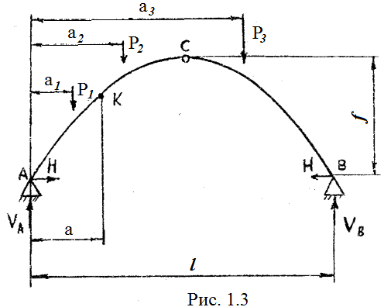
Згинальний момент $M_{K}$ знаходимо, розглядаючи моменти відносно т. К всіх сил, розташованих з одного боку від перерізу К.
$M{=V}_{A}∙a-P_{1}\left(a-a_{1}\right)-H∙y,$ або $M=M^{0}-H∙y$, (1.2)
Тут позначено: $M^{0}=V_{A}∙a-P_{1}\left(a-a_{1}\right)$ - згинальний момент в перерізі простої балки прольотом l; у - ордината точки К, вона залежить від окреслення арки.
Для визначення поперечної сили в перерізі К проведемо дотичну і нормаль в т.К (рис. 1.4).
Спроектуємо всі сили на нормаль:
$Q=V_{A}∙\cos{φ}-P_{1}∙\cos{φ}-H\sin{φ}=Q_{0}∙\cos{φ}-H\sin{φ}$, де $Q_{0}=V_{A}-P$ - поперечсила для простої балки.
Отже:
$Q=Q_{0}∙\cos{φ}-H\sin{φ}$. (1.3)

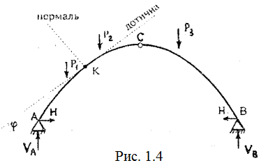
Знак поперечної сили вважається додатнім, якщо відрізану частину арки сили намагаються повернути за годинниковою стрілкою.
По здовжню силу N в перерізі К знайдемо, спроектувавши всі сили ліва від т.К на дотичну:
$N=V_{A}\sin{φ}+P_{1}\sin{φ}-H\cos{φ}$ ,
$N=-\left(Q_{0}\sin{φ}+H\cos{φ}\right)$ . (1.4)
Знак поздовжньої сили додатній, якщо вона діє в напрямку від перерізу (розтягує) і навпаки.
Отже, для визначення внутрішніх зусиль маємо формули:
$M=M^{0}-H∙y$;
$Q=Q_{0}∙\cos{φ}-H\sin{φ}$;
$N=-\left(Q_{0}\sin{φ}+H\cos{φ}\right)$ .
При цьому H знаходимо за формулою (1.1).
1.1.2. Приклад розрахунку тришарнірної арки.
Для заданої тришарнірної арки з розмірами і навантаженням, приведеними на рис.1.5, визначити згинальний момент, поздовжню та поперечну сили в перерізах К і D.
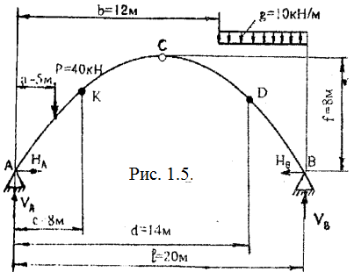
Обрис арки описується рівнянням: $y=\frac{4f}{l^{2}}x\left(l-x\right)$.
Розв’язок.
1. Знаходимо реакції шарнірно-нерухомих опор А і В
$\sum{M_{A}=Pa+q\left(l-b\right)\left(\frac{l-b}{2}+b\right)-V_{B}l}=0$.
$V_{B}=\frac{Pa+q\left(l-b\right)\left(\frac{l-b}{2}+b\right)}{l}=\frac{40∙5+10∙8∙16}{20}=74 kH$.
$\sum{M_{B}=P\left(l-a\right)+q\frac{{\left(l-b\right)}^{2}}{2}-V_{A}l}=0$.
$V_{A}=\frac{P\left(l-a\right)+q\frac{{\left(l-b\right)}^{2}}{2}}{l}=\frac{45∙15+10∙32}{20}=46 kH$.
$\sum{x_{i}=H_{A}-H_{B}=0 → }H_{A}=H_{B}=H$.
$\sum{M_{C}^{Л}=M_{C}^{0}-Hf=0, → }H=\frac{M_{C}^{0}}{f}$.
$M_{C}^{0}=V_{A}∙\frac{l}{2}-P\left(\frac{l}{2}-a\right)=46∙10-40\left(10-5\right)=260 kH∙м$;
$H=\frac{260}{8}=32,5 kH$.
2. Знаходимо згинальний момент в перерізах К і D.
$M_{K}^{0}=V_{A}∙c-P\left(c-a\right)=46∙8-40\left(8-5\right)=248 kH∙м$.
При $x=c$:
$y_{k}=\frac{4f}{l^{2}}x\left(l-x\right)=\frac{4∙8}{{20}^{2}}∙8\left(20-8\right)=7,68 м$; $M_{K}=248-32,5∙7,68=-1,6kH∙м$.
$$M_{D}^{0}=V_{B}\left(l-d\right)-q\frac{{\left(l-d\right)}^{2}}{2}=74\left(20-14\right)-10\frac{{\left(20-14\right)}^{2}}{2}=264 kH∙м$$
При $x=d$ :
$y_{k}=\frac{4∙8}{{20}^{2}}∙14\left(20-14\right)=6,72 м$; $M_{D}=264-32,5∙6,72=45,6 kH∙м$.
3. Знаходимо значення поперечної сили в перерізах К і D за формулою (1.3).
$Q_{K}=Q_{K}^{0}\cos{φ_{1}}-H\sin{φ_{1}}; Q_{D}=Q_{D}^{0}\cos{φ_{2}}-H\sin{φ_{2}} .$
Тут $Q_{K}^{0}$,$Q_{D}^{0}$ - поперечна сила в перерізі К і D відповідно балки на двох опорах такого ж прольоту, як і арка:
$Q_{K}^{0}=V_{A}-P=46-40=6 kH; Q_{D}^{0}=-V_{B}+q\left(l-d\right)=-74+10\left(20-14\right)=-14 kH.$
Для визначення кутів $φ_{1}$, $φ_{2}$ ($φ_{1}$, $φ_{2}$ - кути нахилу дотичних, проведених відповідно в точках К і D до кривої обрису арки), знайдемо спочатку $\tan{φ_{1}}$ i $\tan{φ_{2}}$ :
$\tan{φ}=\frac{dy}{dx}=\frac{4f}{l^{2}}\left(l-2x\right).$
При $x=c$: $\tan{φ_{1}}=\frac{4∙8}{{20}^{2}}∙\left(20-2∙8\right)=0,32;$ при $x=d$ :$\tan{φ_{2}}=\frac{4∙8}{{20}^{2}}∙\left(20-2∙14\right)=-0,64$
Знаючи $\tan{φ}$, знаходимо:
$\sin{φ}=\frac{\tan{φ}}{\sqrt{1+\tan^{2}{φ}}}; \cos{φ}=\frac{1}{\sqrt{1+\tan^{2}{φ}}}$;
$\sin{φ_{1}}=\frac{0,32}{\sqrt{1+{0,32}^{2}}}=0,3048; \cos{φ_{1}}=\frac{1}{\sqrt{1+{0,32}^{2}}}=0,9524 ;$
$\sin{φ_{2}}=-\frac{0,64}{\sqrt{1+(-{0,64)}^{2}}}=-0,5391; \cos{φ_{2}}=\frac{1}{\sqrt{1+{\left(-0,64\right)}^{2}}}=0,8423 .$
Отже, поперечна сила в перерізах К і D дорівнює:
$Q_{K}=6∙0,9524-32,5∙0,3048=-4,2 kH ;$
$Q_{D}=-14∙0,8423-32,5∙\left(-0,5391\right)=5,7 kH.$
4. Знаходимо поздовжню силу в перерізах К і D за формулою (1.4).
$N_{K}=-\left(6∙0,3048+32,5∙0,9524\right)=-32,8 kH$;
$N_{D}=-\left[\left(-14\right)\left(-0,5391\right)+32,5∙0,8423\right]=-34,9 kH.$

ЗАВДАННЯ ДО РОЗРАХУНКОВО-ГРАФІЧНОЇ РОБОТИ
1. РОЗРАХУНОК ТРИШАРНІРНОЇ АРКИ.
Для арки, приведеної на рис. 1.6, визначити згинальний момент, поперечну і поздовжню сили в перерізах К і Д. Арка окреслена по кривій, яка описується функцією:
$$y=\frac{4f}{l^{2}}x\left(l-x\right)$$
Вихщні дані для розрахунків приведені в таблиці 1.1.
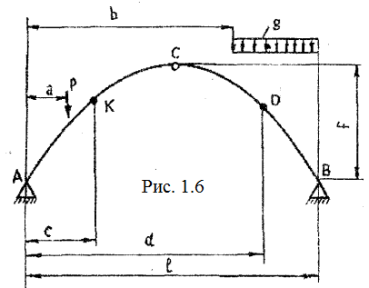
Таблиця 1.1
№ п/п | Передостання цифра варіанту |  |  |  | Остання цш іра варіанту
№ п/п | P, kH | q, kH/м | l, м | f/l | a/l | b/l | c/l | d/l
1 | 40 | 6 | 10 | 0,25 | 0,2 | 0,4 | 0,3 | 0,8
2 | 50 | 8 | 12 | 0,26 | 0,3 | 0,5 | 0,4 | 0,7
3 | 60 | 10 | 11 | 0,28 | 0,4 | 0,6 | 0,2 | 0,6
4 | 70 | 9 | 15 | 0,20 | 0,5 | 0,7 | 0,3 | 0,5
5 | 80 | 10 | 14 | 0,30 | 0,2 | 0,6 | 0,4 | 0,4
6 | 40 | 12 | 16 | 0,32 | 0,3 | 0,5 | 0,5 | 0,5
7 | 50 | 7 | 18 | 0,34 | 0,4 | 0,4 | 0,7 | 0,6
8 | 60 | 8 | 13 | 0,35 | 0,5 | 0,3 | 0,6 | 0,7
9 | 70 | 6 | 17 | 0,40 | 0,4 | 0,5 | 0,5 | 0,8
0 | 80 | 9 | 19 | 0,36 | 0,3 | 0,6 | 0,4 | 0,5

1,2. РОЗРАХУНОК ПЛОСКОЇ БАЛОЧНОЇ ФЕРМИ.
1.2.1. Загальні відомості.
Фермою називається система, розрахункова схема якої складається із стержнів, з’єднаних ідеальними шарнірами. При цьому необхідно, щоб навантаження передавалось на ферму в вузлах. Основними характеристиками напружено-деформованого стану стержнів ферми є поздовжні зусилля та деформації, які в них виникають.
Порядок розрахунку ферми такий:
- Кінематичний аналіз.
- Визначення опорних реакцій.
- 3 Аналітичне визначення зусиль в стержнях.
- 4 Графічний розрахунок ферми - побудова діаграми зусиль.
Зупинимось на кожному з перелічених пунктів.
Кінематичний аналіз. Метою кінематичного аналізу є дослідження геометричної незмінності розрахункової схеми ферми. Число «зайвих» в'язів визначається за формулою: Л = С-2У де У- кількість вузлів; С - кількість стержнів (включаючи опорні). Для того, щоб ферма була геометрично незмінною, необхідно, щоб виконувалась умова Л≥0. При невиконанні цієї умови ферма є механізмом, однак її виконання не забезпечує геометричну незмінність, тобто ця умова не є достатньою. Для того, щоб система була незмінною, вона повинна бути правильно утворена. Виконується так званий структурний аналіз. Вся ферма повинна складатися з геометрично незмінних елементів.
Визначення реакцій опор. Реакції опор найпростіше визначити аналітично з використанням системи рівнянь в різних формах:
$\left\{\begin{aligned}\sum{x_{i}=0;} \\ \sum{y_{i}=0}; \\ \sum{M_{K}=0;}\end{aligned}\right.$ (1.5) | $\left\{\begin{aligned}\sum{M_{A}=0;} \\ \sum{M_{B}=0}; \\ \sum{x_{i}=0;}\end{aligned}\right.$ (1.6)
Тут $x_{i}$,$y_{i}$-проекції сил, які діють на систему, відповідно на осі х і у; $M_{K}$, $M_{A}$,$M_{B}$- моменти цих сил відносно різних точок ферми.
Для визначення реакцій зручніше користуватися рівняннями (1.6), причому точки A і B - це точки, де розташовані опори ферми; рівняння (1.5) використовуються для перевірки правильності визначення реакцій.
Аналітичний розрахунок ферми. Для визначення зусиль в стержнях використовують, в основному, два способи:
- спосіб вирізання вузлів;
- спосіб перерізів.
Спосіб вирізання вузлів.
Круговим перерізом вирізається вузол, до якого примикає стержень, який ми розглядаємо. Відкидаємо всі стержні, що сходяться в цьому вузлі, і, замінюючи їх дію зусиллями по осях цих стержнів, розглядаємо рівновагу вузла окремо від усієї ферми. Зусилля вважаємо додатніми (розтягуючими), якщо вони направлені від вузла.
Вузол знаходиться в рівновазі під дією плоскої системи сил, які сходяться в одній точці. Для такої системи сил можна скласти два незалежних рівняння рівноваги:
$\left\{\begin{aligned}\sum{x_{i}=0;} \\ \sum{y_{i}=0},\end{aligned}\right.$ (1.7)
де $x_{i}$,$y_{i}$ - проекції сил, прикладених у вузлі, на осі х і у відповідно. При цьому напрямок координатних осей х і у вибирається довільно. Якщо із зусиль, прикладених у вузлі, тільки два невідомі, то обидва ці зусилля знаходяться безпосередньо, тому важливо виявити послідовність, при якій на кожному етапі визначається два невідомих зусилля. Для найпростіших ферм ця послідовність обернена порядку утворення цих ферм шляхом приєднання двостержневих вузлів.
Зусилля, знайдені з розрахунку попереднього вузла, передаються на наступний вже як відомі з урахуванням знаків.
Недоліком способу вирізання вузлів є залежність наступних розрахунків від попередніх і поступове накопичення похибки.
Спосіб перерізів.
Наскрізним перерізом ферма розсікається на дві частини. Якщо відкинути розсічені стержні і їх дію замінити зусиллями в цих стержнях, то рівновага обох частин ферми не порушиться. Кожна з цих частин знаходиться в рівновазі під дією плоскої системи сил (зовнішнього навантаження, реакцій опор, зусиль в розсічених стержнях), для якої можна скласти систему рівнянь виду (1.5). Якщо в переріз попадає лише три ні з невідомими зусиллями, то, розглядаючи рівновагу будь-якої з н ферми, можна за допомогою рівнянь (1.5) визначити ці невідомі ця. Для того, щоб не розв’язувати систему (1.5), можна декілька разів використати рівняння $\sum{M_{K}=0}$, де точка К - так звана моментна точка, яка в кожному перерізі буде іншою. Для знаходження моментної точки необхідно провести переріз так, щоб осі всіх розсічених стержнів, крім одного, зусилля в якому треба визначити, сходилися в одній точці. Ця буде моментною для даного стержня.
Якщо виявиться, що при визначенні деякого зусилля момента точка безкіненчно віддалена, тобто інші стержні, які попали в переріз, паралельні, то складають рівняння проекцій сил на вісь, перпендикулярну цим стержням, і, таким чином, зусилля в них виключаються з рівнянь.
1.2.2. Приклад розрахунку плоскої балочної ферми.
Для ферми, показаної на рис. 1.7, визначити аналітично зусилля в них панелі 3, рахуючи зліва. Сили $P_{1}=30 kH$ прикладені в непарних, сили $P_{2}=60 kH$, в парних вузлах грузового поясу ферми. Розрахунок провести двома способами. Довжина панелі ферми $a=6$ м; висота $b=6$ м.

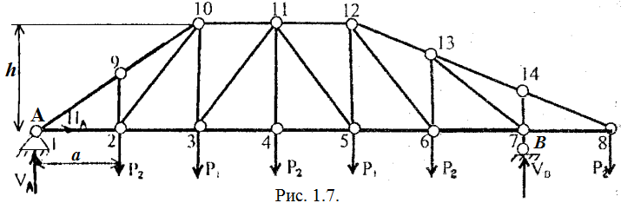
Розв’язок.
1. Виконаємо кінематичний аналіз.
Загальна кількість стержнів с=-25+3=28, вузлів 14. Число зайвих в'язів :
$$Л=С-2У=28-2∙14=0.$$
Ферма має достатнє число в’язів для забезпечення геометричної незмінності.
Перевіримо структуру: до стержня 1-2 приєднаний вузол 9 двома стержнями, тобто елемент 1-2-9 є геометрично незмінним. Далі таким же чином приєднані вуали 10,3,11,4,5,12,6,13,7,14,8. Таким чином, вся ферма є геометрично незмінною системою, яку можна вважати одним диском. Цей диск кріпиться до землі, яку теж завжди прийнято вважати за диск, за допомогою трьох стержнів, які не перетинаються в одній точці, тобто вся система в цілому є геометрично незмінною.
2. Визначимо реакції опор (за допомогою формули 1.6)
$$\sum{M_{A}=0; V_{B}∙6a-P_{2}∙5a-}P_{2}∙7a-P_{1}∙4a-P_{2}∙3a-P_{1}∙2a-P_{2}∙a=0$$
$$V_{B}=\frac{16P_{2}+6P_{1}}{6}=\frac{16∙60+6∙30}{6}=190 kH$$
$$\sum{M_{B}=0; {-V}_{A}∙6a+P_{2}∙5a+P_{1}∙4a}+P_{2}∙3a+P_{1}∙2a+P_{2}∙a-P_{2}∙a=0$$
$$V_{A}=\frac{8P_{2}+6P_{1}}{6}=\frac{8∙60+6∙30}{6}=110 kH$$
Для перевірки правильності визначення реакцій використаємо рівняння:
$$\sum{Y_{i}=0; →V_{A}}-4P_{2}-2P_{1}+V_{B}=0$$
$$110-4∙60-2∙30+190=0$$
Реакції знайдено правильно.
3. Визначаємо аналітично зусилля в стержнях 10-11, 3-11 та 3-4 третьої панелі.
Спосіб вирізання вузлів.
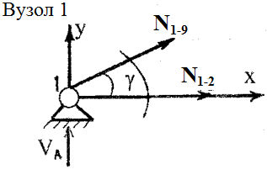
$\left\{\begin{aligned}\sum{x_{i}=N_{1-2}+N_{1-9}\cos{γ}=0} \\ \sum{y_{i}=}N_{1-9}\sin{γ}+V_{A}=0\end{aligned}\right.$
Із другого рівняння знаходимо:
$N_{1-9}=-\frac{V_{A}}{\sin{γ}}=-\frac{110}{0,4472}=-246 kH$
$\sin{γ}$ i $\cos{γ}$ знаходимо із трикутника 1-10-3:
$\tan{γ}=\frac{h}{2a}=\frac{6}{12}=0,5; \sin{γ}=\frac{\tan{γ}}{\sqrt{1+\tan^{2}{γ}}}=\frac{0,5}{\sqrt{1+{0,5}^{2}}}=0,4472;$
$\cos{γ}=\frac{1}{\sqrt{1+\tan^{2}{γ}}}=\frac{1}{\sqrt{1+{0,5}^{2}}}=0,8944.$
Знак «мінус» говорить про те, що зусилля $N_{1-9}$ стискуюче.
Із першого рівняння одержимо: $N_{1-2}=-N_{1-9}\cos{γ}=246∙0,8944=220 kH$ .
Зусилля $N_{1-2}$ - розтягуюче.

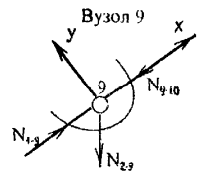
$\begin{aligned}\sum{x_{i}={0, →N}_{1-9}-N_{9-10}=0;→N_{9-10}=246 kH} \\ \sum{y_{i}=0, →}N_{2-9}\cos{γ}=0;→N_{2-9}=0\end{aligned}$
Зусилля $N_{9-10}$ - стискуюче, стержень 2-9 не навантажений.
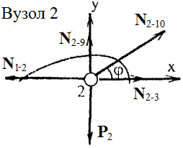
$\sum{x_{i}={0; →-N}_{1-2}+N_{2-3}+N_{2-10}cos{γ}=0;}$
$\sum{y_{i}={0; →N}_{2-9}+N_{2-10}\sin{γ}-P_{2}=0;}$
Із трикутника 2-10-3 видно, що $φ=45°$, тому що $a=h$.
Тоді $N_{2-10}=\frac{P_{2}}{\sin{γ}}=\frac{60}{\sin{45°}}=84,9 kH.$
Із першого рівняння:
$N_{2-3}=N_{1-2}-N_{2-10}\cos{φ}=220-84,9\cos{45°}=160 kH$.
Зусилля $N_{2-3}$ та $N_{2-10}$ – розтягуючи.

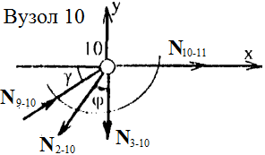
$\sum{x_{i}={0; →N}_{9-10}\cos{γ}-N_{2-10}\sin{φ}+N_{10-11}{=}0;}$
$N_{10-11}=N_{2-10}\sin{φ}-N_{9-10}\cos{γ}=84,9∙0,707-246∙0,8944=-160 kH.$
Зусилля $N_{10-11}$ стискуюче.
$\sum{y_{i}={0; →N}_{9-10}\sin{γ}-N_{2-10}\cos{φ}-N_{3-10}{=}0;}$
$N_{3-10}=N_{9-10}\sin{γ}-N_{2-10}\cos{φ}{=}246∙0,4472-84,9∙0,707=50 kH$.
Зусилля $N_{3-10}$ – розтягуюче.

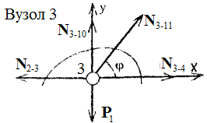
$\sum{y_{i}={0; →N}_{3-10}+N_{3-11}\sin{φ}-P_{1}{=}0;}$
$N_{3-11}=\frac{P_{1}-N_{3-10}}{\sin{φ}}=\frac{30-50}{0,707}=-28,3 kH$.
Зусилля $N_{3-11}$ стискуюче.
$\sum{x_{i}={0; →N}_{3-4}+N_{3-11}\cos{φ}-N_{2-3}=0;}$
$$N_{3-4}=N_{2-3}-N_{3-11}\cos{φ}=160-\left(-28,3\right)∙0,707=180 kH.$$
Зусилля $N_{3-4}$ – розтягуюче.
Таким чином, зусилля в стержні 10 – 11 $N_{10-11}=-160 kH$; стержень стиснутий; зусилля в стержні 3 - 11 $N_{3-11}=-28,3 kH$; стержень стиснутий; зусилля в стержні 3-4 $N_{3-4}=180 kH$: стержень розтягнутий.
Спосіб перерізів.
Для визначення зусиль в стержнях 10-11, 3-11 та 3-4 проведемо наскрізний переріз І-І і відкинемо праву частину ферми (рис. 1.8).
Дію правої частини ферми на ліву замінемо внутрішніми зусиллями в розсічених стержнях, вважаючи їх розтягнутими. Розрахункова схема показана на рис. 1.7. Моментною точкою для зусилля $N_{3-4}$,є точка 11. бо в ній перетинаються осі двох інших перерізаних стержнів (10-11 та 3-10). Тому записуємо рівняння моментів відносно цієї точки:
‘$\sum{M_{11}=0;} →V_{A}∙3a-P_{2}∙2a-P_{1}∙a-N_{3-4}∙h=0;$
$N_{3-4}=\frac{V_{A}∙3a-P_{2}∙2a-P_{1}∙a}{h}=\frac{\left(110∙3-60∙2-30\right)∙6}{6}=180 kH$.
Зусилля $N_{3-4}$ розтягуюче.

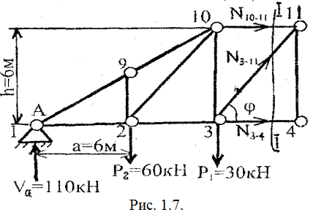
Для зусилля $N_{3-11}$ момснтна точка виявилася віддаленою в (безкінечність, бо стержні 10-11 та 3-4 паралельні, тому записуємо рівняння проекцій сил на вісь, перпендикулярну цим стержням:
$$\sum{y_{i}=0};→ V_{A}-P_{2}-P_{1}+N_{3-11}\sin{φ}=0$$
$N_{3-11}=\frac{{-V}_{A}+P_{2}+P_{1}}{\sin{φ}}=\frac{-110+60+30}{0,707}=-28,3 kH$.
Зусилля $N_{3-11}$ стискуюче.
Моментною точкою для зусилля $N_{10-11}$,є точка 3. бо в ній перетинаються осі двох інших перерізаних стержнів (3-4 та 3-11). Тому записуємо рівняння моментів відносно цієї точки:
$\sum{M_{3}=0;} →V_{A}∙2a-P_{2}∙a+N_{10-11}∙h=0;$
$N_{10-11}=\frac{P_{2}∙a-V_{A}∙2a}{h}=\frac{\left(60-220\right)∙6}{6}=-160 kH$.
Таким чином, способом перерізів отримали ті ж значення зусиль в стержнях, що і способом вирізання вузлів:
$N_{10-11}=160 kH$ – стиск;
$N_{3-11}=28,3 kH$ - стиск;
$N_{3-4}= 180 kH$ – розтяг.

ЗАВДАННЯ ДО РОЗРАХУНКОВО-ГРАФІЧНОЇ РОБОТИ
2. РОЗРАХУНОК ПЛОСКОЇ БАЛОЧНОЇ ФЕРМИ.
Для заданої ферми визначити аналітично зусилля в стержнях указаної панелі. Схема ферми приведена на рис.1.8, вихідні дані в таблиці 2.1.
Таблиця 2.1.
Передостання цифра варіанту | $P_{1}$, kH | $P_{2}$, kH | Остання цифра варіанту | Довжина панелі а, м | № панелі, рахуючи зліва
1 | 30 | 40 | 1 | 2,0 | 3
2 | 30 | 40 | 2 | 4,0 | 4
3 | 40 | 60 | 3 | 6,0 | 5
4 | 50 | 80 | 4 | 2,4 | 2
5 | 60 | 50 | 5 | 4,4 | 3
6 | 40 | 70 | 6 | 2,6 | 4
7 | 30 | 60 | 7 | 6,4 | 5
8 | 20 | 40 | 8 | 6,8 | 2
9 | 50 | 50 | 9 | 2,8 | 3
0 | 80 | 10 | 0 | 4,2 | 4

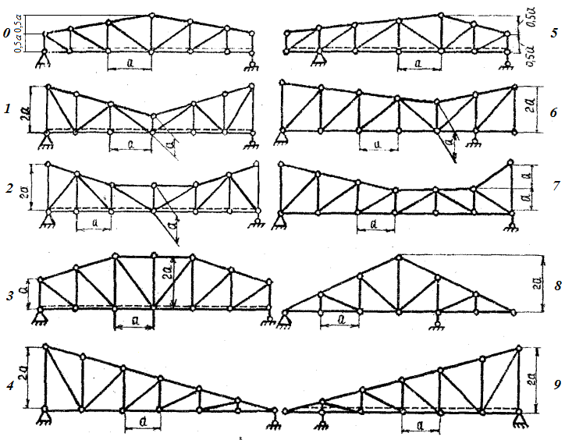
Рис. 1.8.
Варіант індивідуального завдання вибирається за двома останніми цифрами залікової книжки (студентського квитка) наступним чином:
- остання цифра – номер розрахункової схеми на рис. 1.8.

